Rúško zo servítky bez šitia
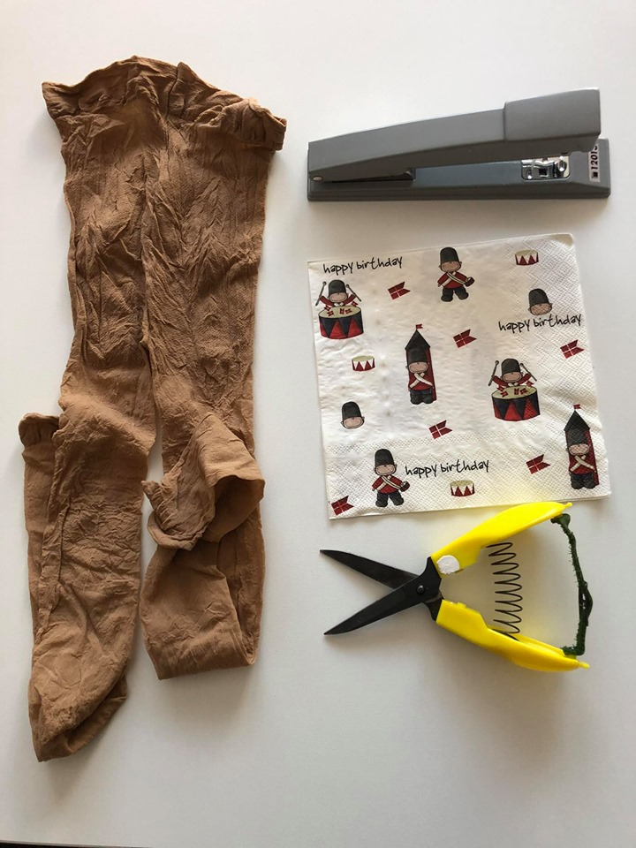
Pomôcky: nožnice, servítka, silonky, spínací strojček

Technologický postup
- Servítku si rozložíme a poskladáme na harmoniku .
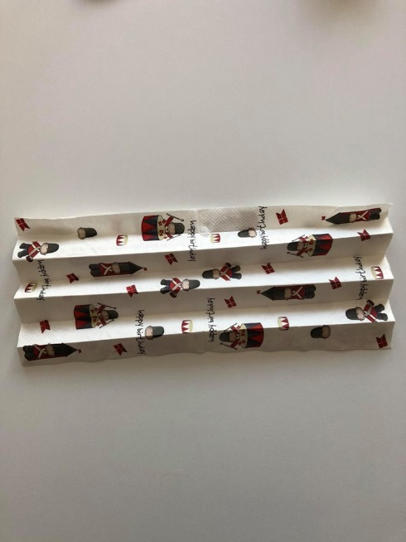

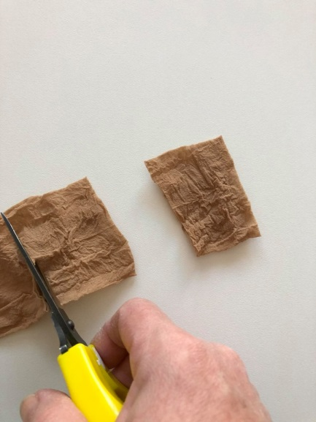
- Zo silonky si odstrihneme dva kúsky so šírkou približne 5 cm.

- Približne 3-5 cm od okraja si zloženú servítku na harmoniku prehneme, vložíme silonku a zopneme spínacím strojčekom. Urobíme tak aj na jednej aj na druhej strane.
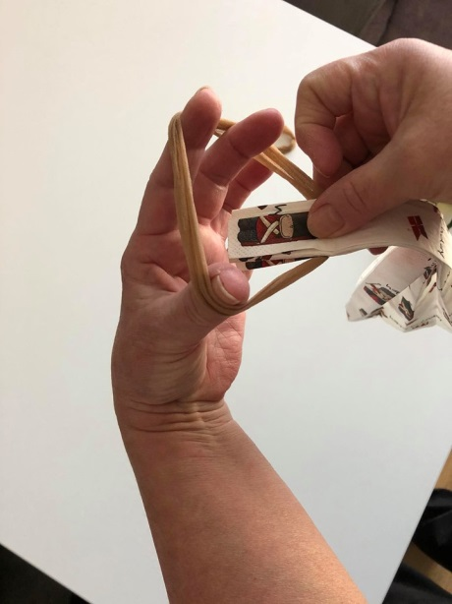
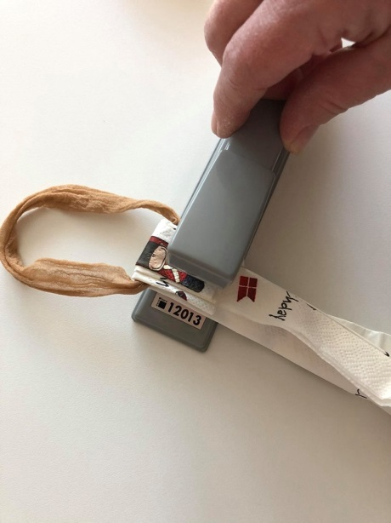

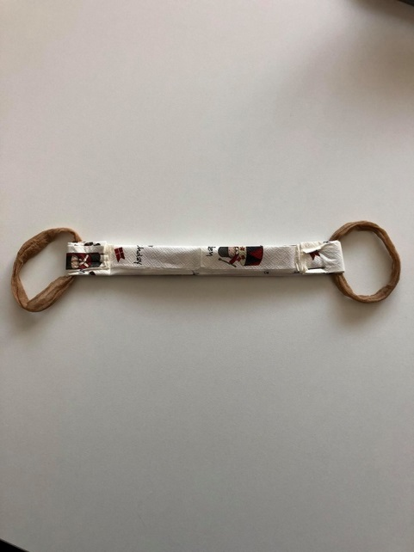
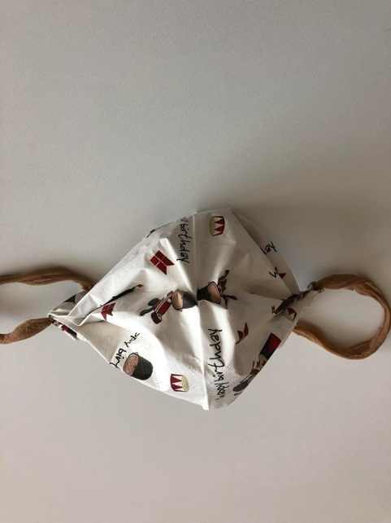
- Servítku si roztiahneme a máme hotové rúško.

